
программНЫЙ КОМПЛЕКС
«Свод – Smart»
Подсистемы «Бюджет-КС»

Инструкция

ФОРМИРОВАНИЕ МЕСЯЧНОЙ ОТЧЕТНОСТИ ОБ ИСПОЛНЕНИИ БЮЖЕТА СУБЪЕКТА РОССИЙСКОЙ ФЕДЕРАЦИИ В ПРОГРАММНОМ КОМПЛЕКСЕ «СВОД-SMART»
СОДЕРЖАНИЕ

1 Состав месячной отчетности 3
2 Работа с отчетными формами 4
2.1 Заполение форм отчетности 4
2.1.1 Общие принципы заполения форм 4
2.1.2 Заполенение Формы 0503117М Отчет об исполнении бюджета (месячный) 6
2.1.3 Заполенение Формы 0503125М Справка по консолидируемым расчётам (месячная) 8
2.1.4 Заполнение Формы 0503387 Справочная таблица к отчету об исполнении консолидированного бюджета субъекта РФ 9
2.1.5 Заполение Формы 0503127М Отчет об исполнении бюджета (распорядитель/получатель) (месячная). 9
2.2 Создание сводного отчета 10
2.2.1 Общие принципы создания сводного отчета 10
2.2.2 особености Сведение формы 0503125М 11
2.3 Автозаполнение форм 13
Приложение 1 15

Состав месячной отчетности
В составе месячной отчетности об исполнении консолидированного бюджета субъекта Российской Федерации и бюджета территориального государственного внебюджетного фонда финансовых органов субъектов Российской Федерации в Федеральное казначейство предоставляются следующие формы отчетности:
Отчет об исполнении консолидированного бюджета субъекта Российской Федерации и бюджета территориального государственного внебюджетного фонда (ф. 0503317);
Справка по консолидируемым расчетам (ф.0503125);
Справочная таблица к отчету об исполнении консолидированного бюджета субъекта РФ (0503387).

В программе «Свод-КС» предусмотрены следующие формы месячной отчетности:

Код формы в ПК «Свод-КС» | Код формы по ОКУД | Наименование | Уровни бюджетной системы
425М | 0503125 | Справка по консолидируемым расчётам (месячная) сводная | ГРБС, РБС, орган, организующий исполнение бюджета
0503125М | 0503125 | Справка по консолидируемым расчётам (месячная) | ГРБС, РБС, ПБС орган, организующий исполнение бюджета
0503117M | 0503117 | Отчет об исполнении бюджета (месячный) | ГРБС, РБС, ПБС орган, организующий исполнение бюджета
0503127M | 0503127 | Отчет об исполнении бюджета (распорядитель/получатель) (месячная) | ГРБС, РБС
0503317M | 0503317 | Отчет об исполнении консолидированного бюджета (месячная) | ГРБС, РБС, орган, организующий исполнение бюджета
0503387M | 0503387 | Справочная таблица к отчету об исполнении конс. бюджета субъекта РФ | ГРБС, РБС, орган, организующий исполнение бюджета

Работа с отчетными формами
Режим предназначен для просмотра и формирования отчетов, получения сводных форм за какой-либо отчетный период (день, неделя, месяц, квартал, год). Доступ к режиму осуществляется
Навигатор→ СВОД-СМАРТ → Работа с отчетностью
В этом режиме слева представлено дерево бюджетов и организаций, в правой части окна - отчеты выбранного узла в дереве в соответствии с выбранным периодом.

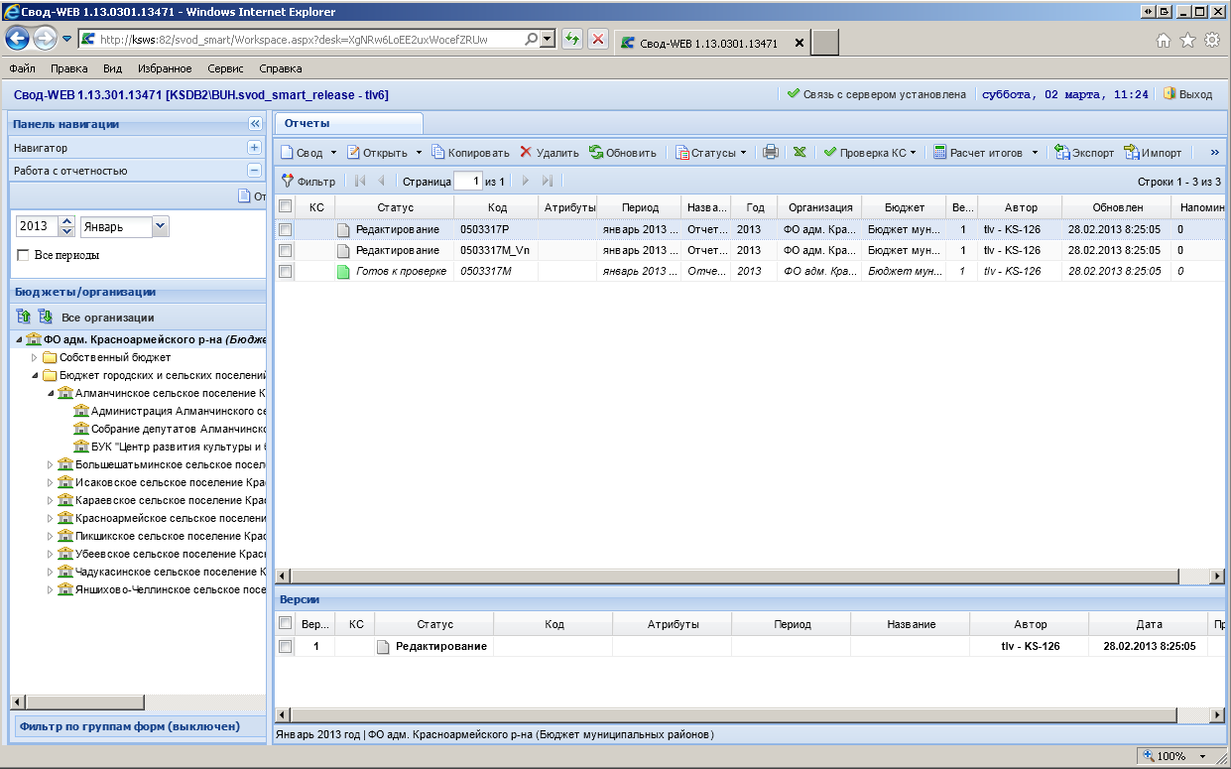
Рис. 1 Работа с отчетностью

Заполение форм отчетности

Общие принципы заполения форм
- В фильтре периода выбираем год и месяц, за который формируется отчет.
- В дереве бюджетов и организации выбираем организацию, по которой составляется отчетность. Двумя щелчками мыши открываем организацию

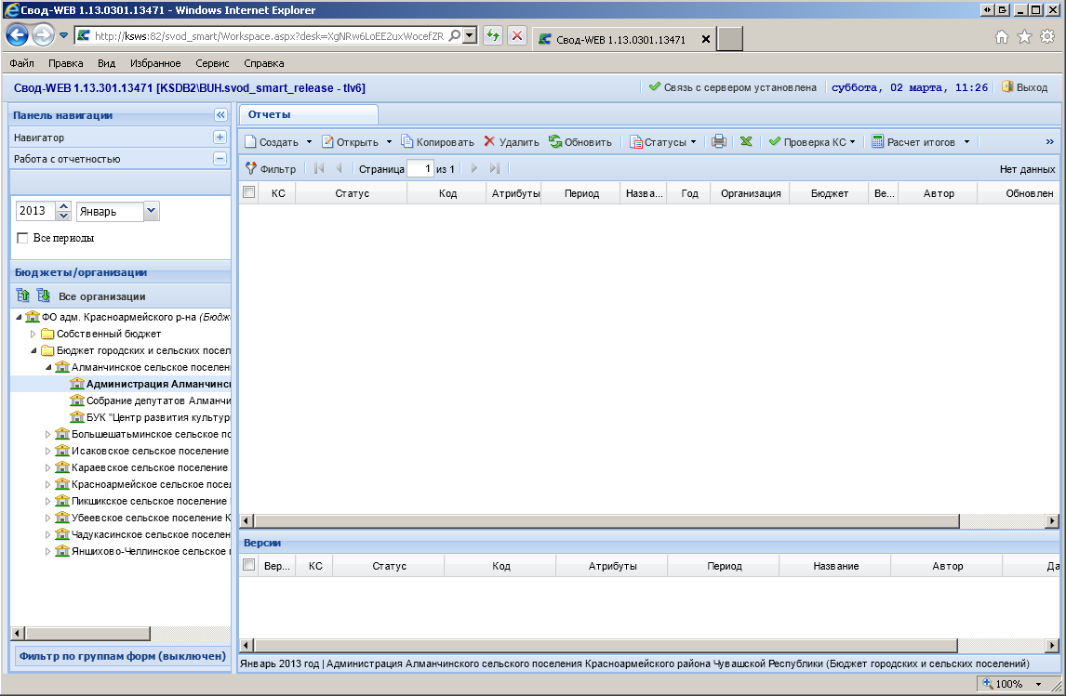
Рис. 2 Работа с отчетностью

- Нажимаем кнопку . В появившемся перечне типов форм, выбираем одну или несколько необходимых форм отчета.
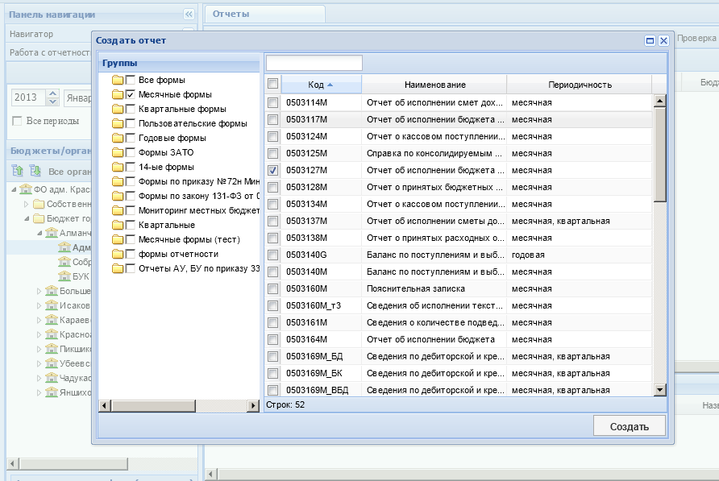
Рис. 3 Окно выбора типа формы

- В выбранной форме в закладке «Реквизиты» автоматически проставляются поля «Код», «Дата», «Форма отчетности» (в зависимости от выбранной формы отчета), так же «Тип бюджета», «Организация» и «Год».

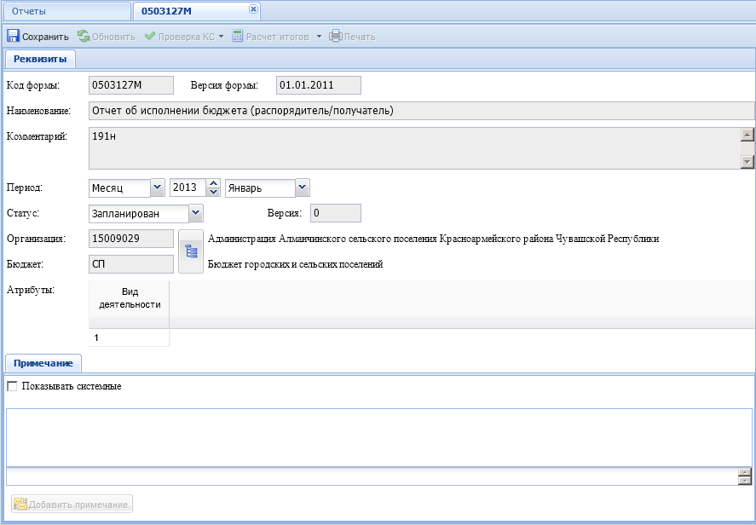
Рис. 4 Окно «Реквизиты»

- Сохраняем форму по нажатию на кнопку . После этого появятся таблицы отчета.
- Заполняем таблицы отчета.
- Производим расчет итогов.
- Делаем проверку контрольных соотношений.

Заполенение Формы 0503117М Отчет об исполнении бюджета (месячный)

- Форма создается стандартным способом (п. 2.1.1)
- На закладке «Доходы», на панели инструментов с помощью кнопки добавляем новую строку. В появившейся строке в графе 3 «Код дохода по бюджетной классификации», двойным щелчком мыши или клавишей <Enter> вызываем «Справочник кодов дохода».

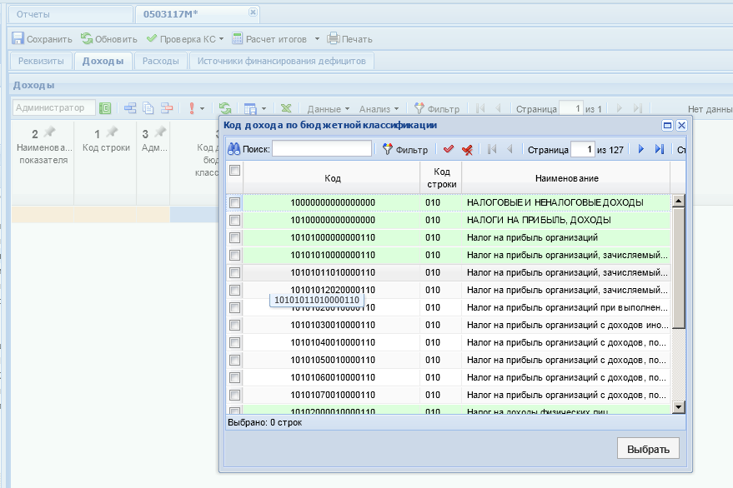
Рис. 5 Окно выбора кода дохода из справочника
Выбираем в нем необходимое нам значение. Для поиска нужного значения кода на странице справочника, производим поиск тремя способами: 1)визуальный - переходя на следующие страницы справочника.

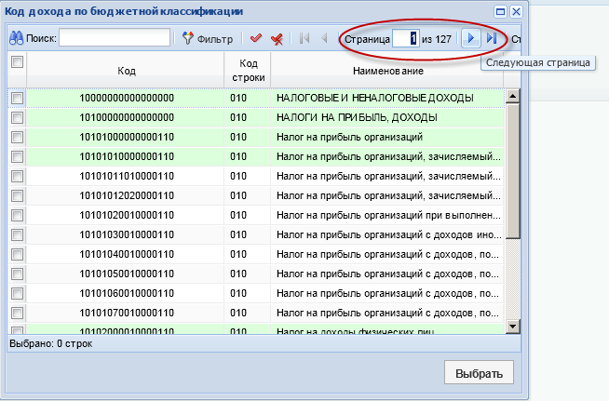
Рис. 6 Переход на следующую страницу справочника
2) поиск с помощью кнопки «фильтр»

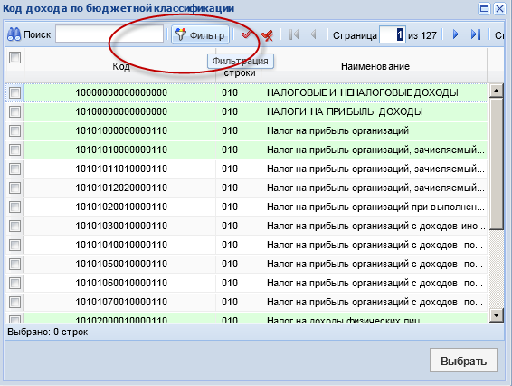
Рис. 7 Кнопка «Фильтр»
При этом выйдет, в окно в котором можно занести часть кода или часть наименования.

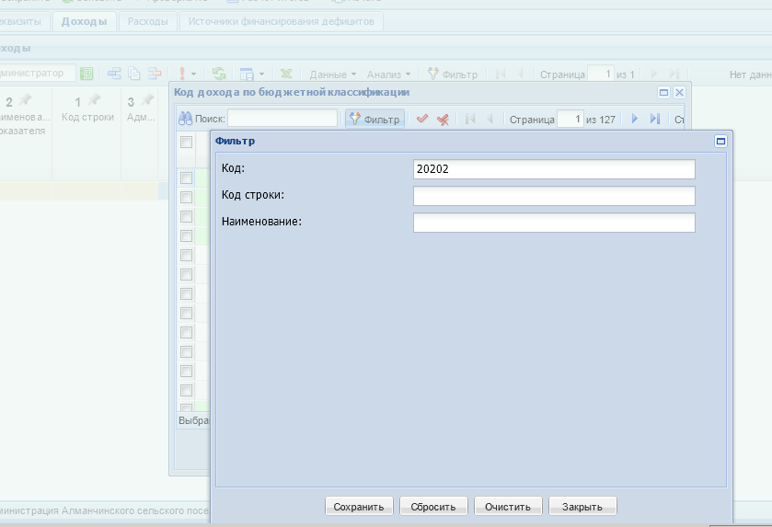
Рис. 8 Окно фильтра

После нажатия на кнопку «Сохранить» окне справочника отразятся кода, которые соответствуют введенному фильтру.

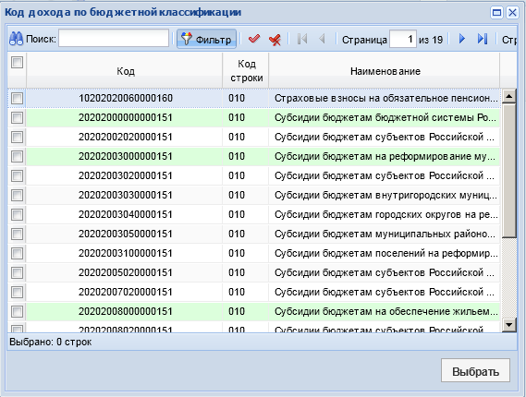
Рис. 9 Фильтр
3) в после «Поиск» вводим код или часть кода нажимаем на кнопку <Enter>

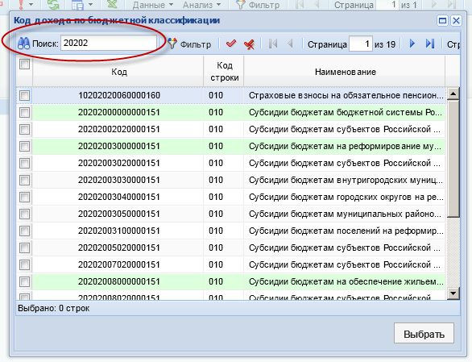
Рис. 10 Поле «Поиск»

Найдя код любым из трех способов, отмечаем галкой и нажимаем на кнопку .
Графы 1 и 2 заполнятся автоматически после нашего выбора кода дохода.
Таким же образом заполняем значение поля АДМ.
Проставляем суммы в 4, 5 графы. Затем добавляем следующую строку и проделываем аналогичные действия и. т.д.
Итоговые строки можно не добавлять, так как они сформируются при расчете итогов с помощью кнопки .

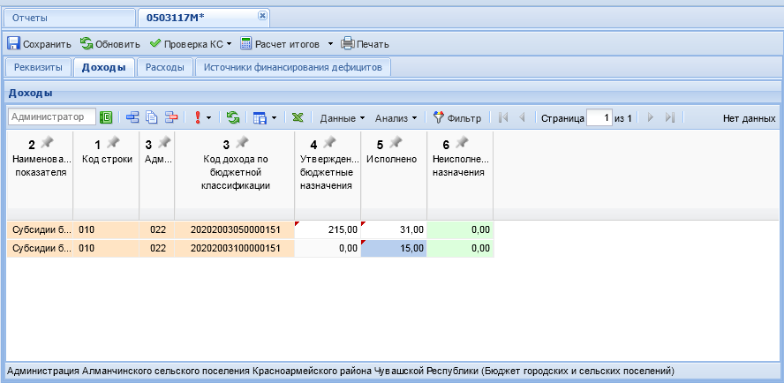
Рис. 11 Заполнение таблицы «Доходы»
Так же заполнение таблицы можно осуществить через кнопку «Скелет отчета», при этом заполнятся все строки целиком. При этом итоговые ячейки будут окрашены в зеленый цвет. После ввода своих данных нулевые строки необходимо удалить. Это можно сделать с помощью повторного нажатия на кнопку «Скелет отчета». Если какие либо удаленные строки, содержащие нули, необходимо вернуть, то это можно сделать, повторно нажав на кнопку «Скелет отчета», при этом добавятся только недостающие строки.

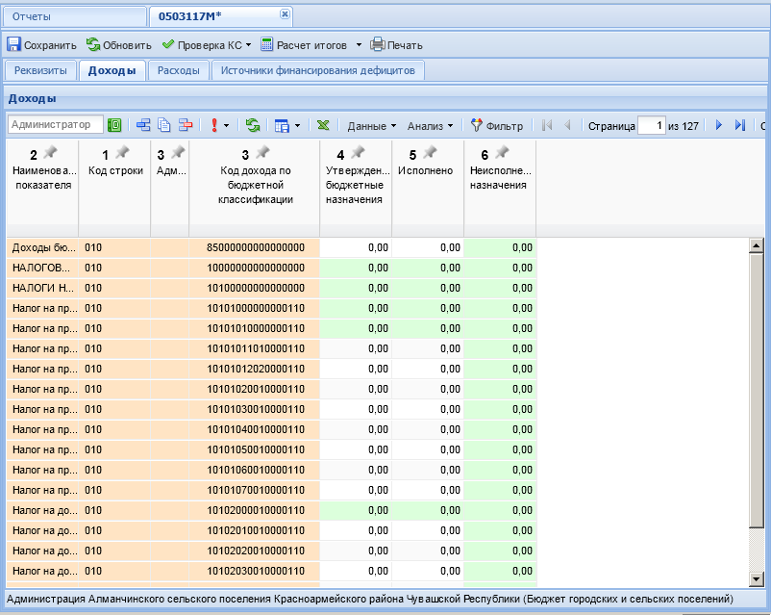
Рис. 12 Заполнение таблицы с помощью «скелета отчета»

- Аналогично заполняются таблицы «Расходы» и «Источники финансирования». Только вместо «Кода доходов» в закладке «Расходы» выбирается «РЗПР», «ЦСР», «ЭКР»; в закладке «Источники финансирования дефицитов» «Код дохода по КИВФ и КИВнФ» соответственно. Затем сохраняем форму и нажимаем на «Расчет итогов». У нас рассчитаются итоговые строки. Так же проводим проверку формы с помощью кнопки «Проверка КС».

Заполенение Формы 0503125М Справка по консолидируемым расчётам (месячная).

- Форма создается стандартным способом ( п. 2.1.1)
- На закладке «Реквизиты» в поле «Код бюджетного учета» и «Вид формы» из справочников, вызывающихся двойным щелчком мыши, выбираются соответствующие значения. Эти атрибуты будут определять алгоритм расчета итогов формы.
- На закладке «Доходы» с помощью кнопки на панели инструментов добавляем новую строку. В появившейся строке в граф 1 «Контрагент. Наименование» двойным щелчком мыши вызываем соответствующий справочник. Графа 2 «Контрагент. Код по ППП» и 3 «Контрагент по ОКАТО» заполняются автоматически. В графе 4 «Контрагент. Код элемента бюджета» двумя щелчками мыши вызываем «Справочников кодов элемента бюджета» и выбираем необходимое нам значение. Далее аналогично заполняются графы 5 «Адм», 6 «Вид доходов, программа (подпрограмма)», 9«Код корреспондирующего счета бюджетного учета». В 7 и 8 графе проставляем необходимые нам суммы. В графе 10 обязательно должен быть проставлен признак расчета «денежный»=1, «не денежный»=0.
- Аналогично заполняются таблицы в закладках «Расходы» и «Источники». Таблица «Итоги» заполняется автоматически после расчета итогов.

Заполнение Формы 0503387 Справочная таблица к отчету об исполнении консолидированного бюджета субъекта РФ

Форма создается стандартным способом (п. 2.1.1). Закладка «Реквизиты» заполняется автоматически. В закладке «Таблица» графы 1 «Наименования показателя», 2 «Код строки», 3 «Код расхода по классификации расходов бюджетов» уже заполнены. Нам необходимо проставить соответствующие данные по этим наименованиям. Заполняются только ячейки, окрашенные в белый цвет. Ячейки зеленого цвета являются итоговыми и заполняются автоматически при расчете итогов. Серые ячейки недоступны для заполнения.

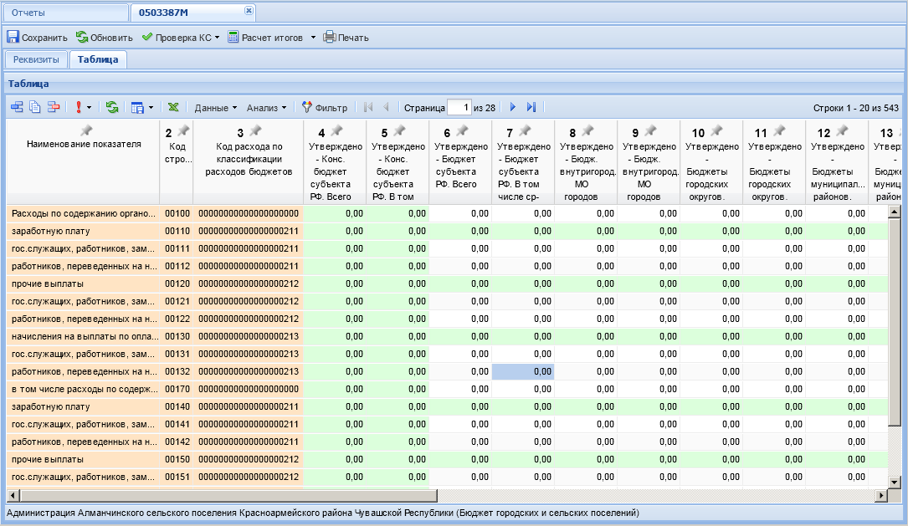
Рис. 13 Закладка "Таблица" 0503387 формы

Заполение Формы 0503127М Отчет об исполнении бюджета (распорядитель/получатель).

Форма заполняется аналогично 0503117М.

Создание сводного отчета

После заполнения отчетов и их проверки по всей ветви дерева переходим к своду форм отчетности.

Общие принципы создания сводного отчета
- В фильтре периода выбираем год и месяц, за который формируется свод.
- В дереве бюджетов и организации встаем на бюджет, в котором необходимо сформировать сводный отчет.
- После нажатия кнопки «Свод», появляется перечень форм. В нем необходимо выбрать форму отчетности, по которой будет формироваться свод.
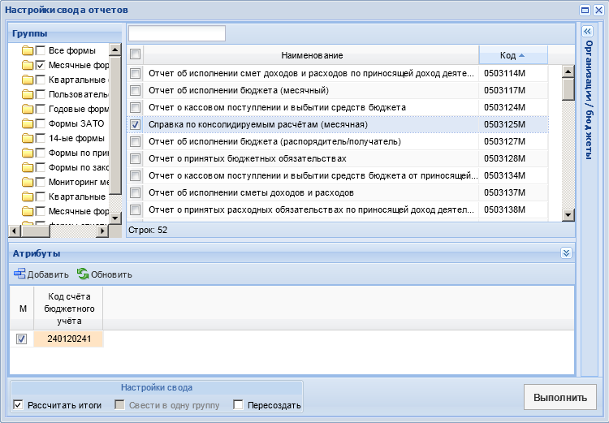
Рис. 14 Окно выбора сводной формы
По окончанию свода на экран выйдет окно протокол, в котором будут указано об успешном формировании свода, либо предупреждения об отсутствии исходных форм отчетности.
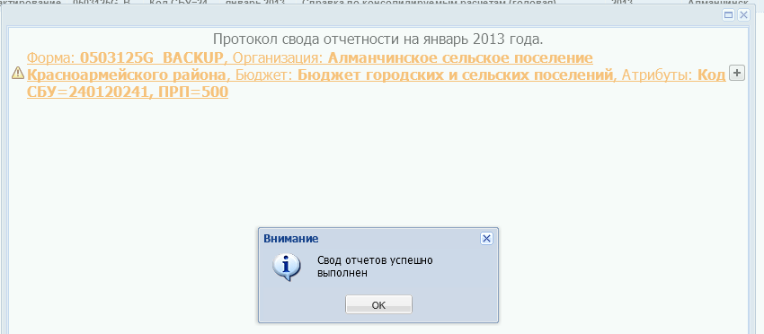
Рис. 15 Протокол расчета свода
- Производим расчет итогов.
- Делаем проверку контрольных соотношений.

Формы 0503387М, 0503127М, 0503117М сводятся по общему принципу.

